Приложение 2
к постановлению администрации
Тулунского городского поселения
от « » __________2020 г №_____

СХЕМА РАСПОЛОЖЕНИЯ ГРАНИЦ ПУБЛИЧНОГО СЕРВИТУТА
Площадь испрашиваемого публичного сервитута в границах населенного пункта г. Тулун, на землях, государственная собственность на которые не разграничена, расположенных в кадастровом квартале 38:30:011901, 295 кв. м.
Обозначение характерных точек границ | Координаты, м
 | X | Y
1 | 2 | 3
:Зона1 | 634047.78 | 2287410.41
н1 | 633975.54 | 2287395.24
н2 | 633976.37 | 2287391.33
н3 | 634048.60 | 2287406.49
н4 | 634047.78 | 2287410.41
н1 | 634047.78 | 2287410.41
Система координат МСК-38, зона 2

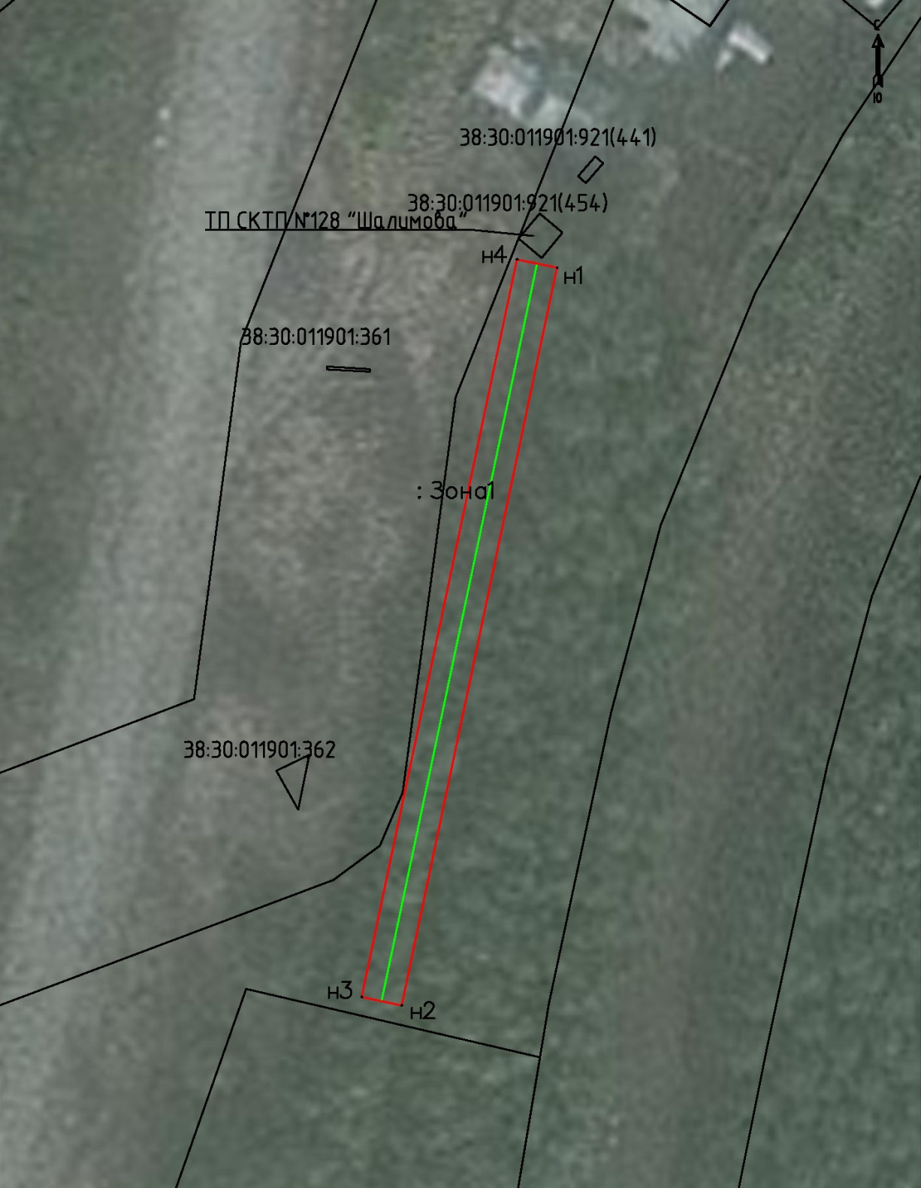

Масштаб 1:500
Условные обозначения:
:Зона1 | - обозначение образуемого земельного участка для публичного сервитута
 | - образуемая граница публичного сервитута
 | - планируемое размещение сооружения, объект электросетевого хозяйства
 | - существующая часть границы, имеющаяся в ЕГРН, сведения о которой достаточны для определения ее местоположения
н1 | - обозначение характерной точки образуемой границы публичного сервитута

